TQ005 Бильярд настольный 69×37 см

РУКОВОДСТВО по эксплуатации

Технические характеристики

- высота – 17 см
- шарики пластиковые
- кий деревянный
- диаметр шаров – 25 мм
- длина кия – 49 см
- размер упаковки, см - 72×38×10
- вес – 4,25 кг

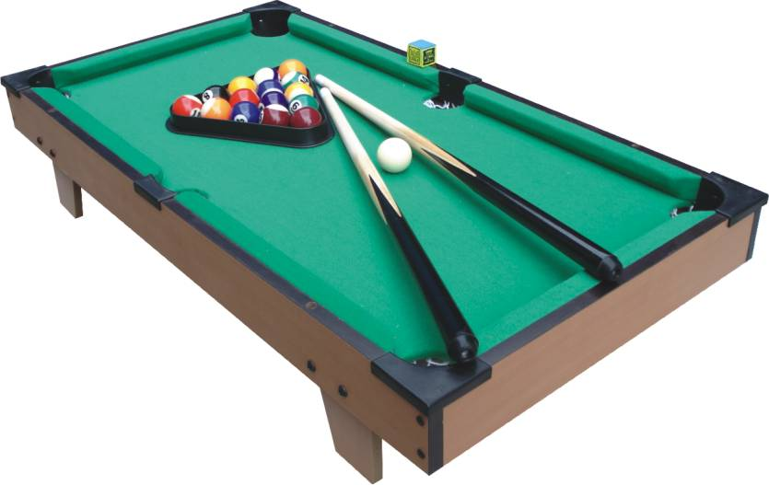

Обозначение | Изображение | Количество | Обозначение | Изображение | Количество
 | 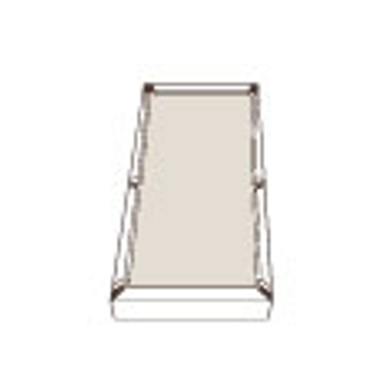 | 1 |  | 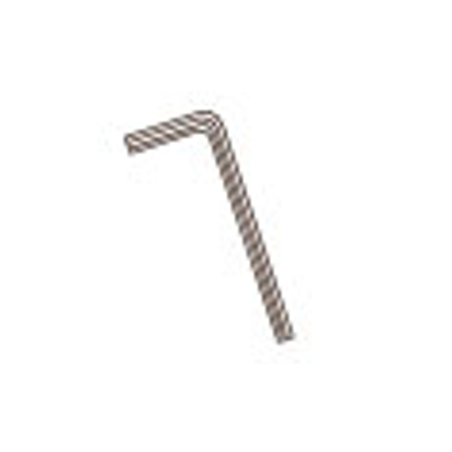 | 1
a | 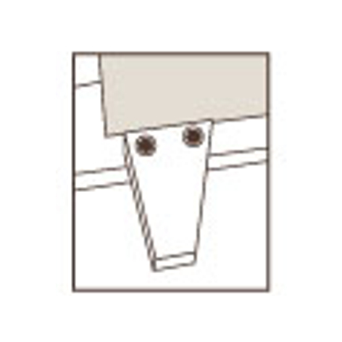 | 2 |  | 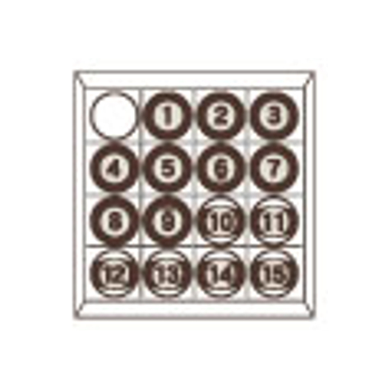 | 16
b | 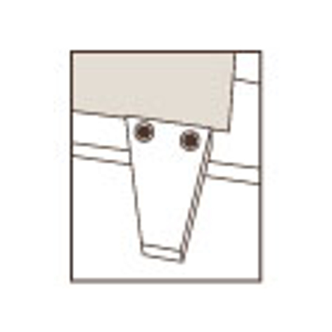 | 2 |  | 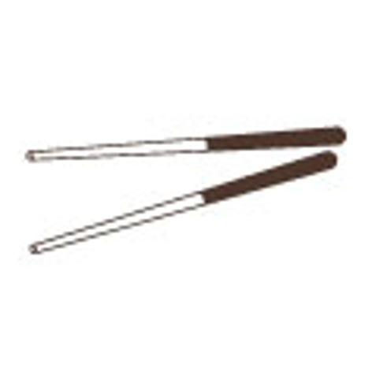 | 2
 | 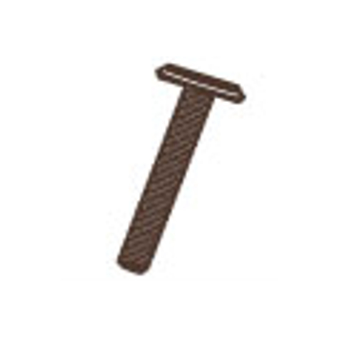 | 9 |  | 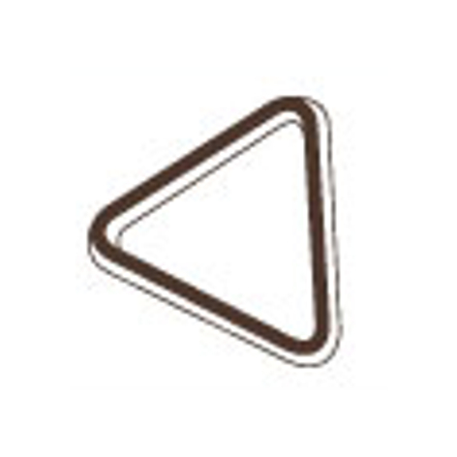 | 1
 | 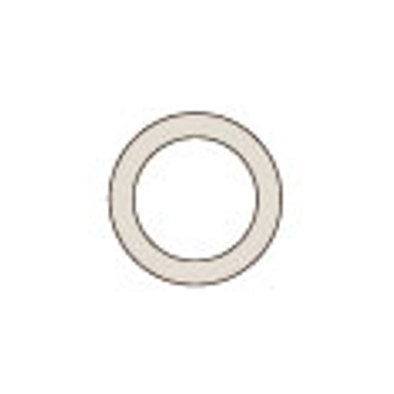 | 9 |  | 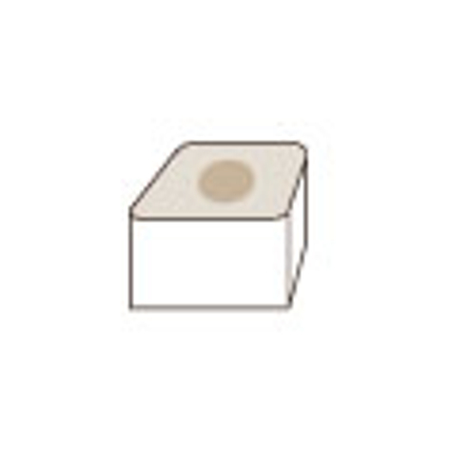 | 1

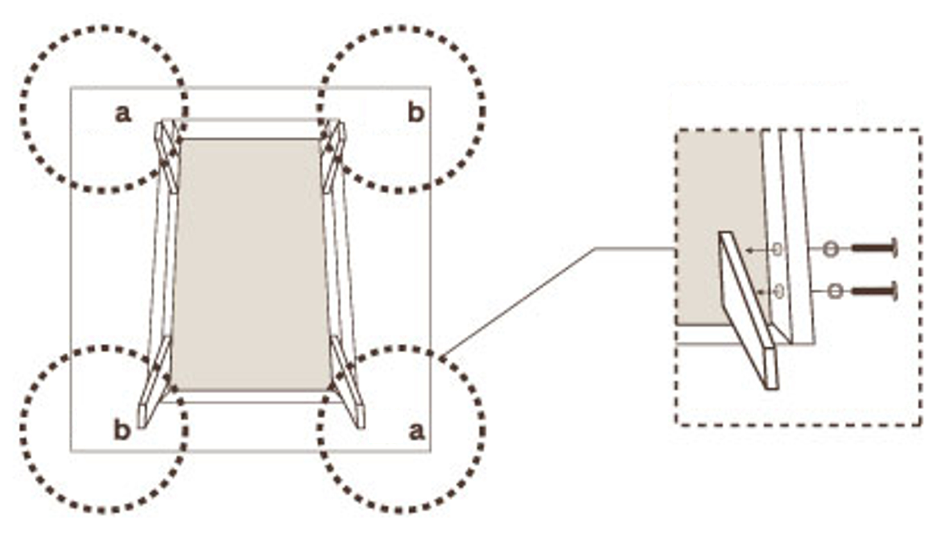

Гарантии изготовителя
Адрес:
Фабрика спортивных изделий ЛЕКО,
Россия, 141830, Московская область, Дмитровский район, с.Синьково

Веб-адрес:
www.leco.msk.ru

Гарантийный срок - 1 год.
По возникающим в процессе сборки и эксплуатации вопросам звоните в службу технической поддержки ЛЕКО, тел. (495) 589-84-00. Обязательно сообщите оператору заводской номер партии.

